台北市立松山高級中學九十一學年度第一學期第二次段考三年級地理科試題
[單選題50每題2分 共分]
1.( )若以東南亞的地理環境和天然資源來看，當地較不適合發展的產業活動是：(A)鋼鐵工業 (B)採礦業 (C)糧食作物的生產 (D)經濟作物的栽培 (E)觀光事業。
2.( )東南亞因自然環境及文化差異等因素，可區分為中南半島及南洋群島兩部分。下列關於此兩部分之敘述，何者正確？(A)前者人種主要來自中國；後者來自印度 (B)前者地形完整，國家數少；後者地形破碎，國家數極多 (C)兩者氣候皆屬熱帶雨林型 (D)前者稻米生產多於後者 (E)兩區各國皆曾被殖民。
3.( )中南半島各國的哪些地理現象大多源自中國西南？(甲)族群；(乙)文字；(丙)宗教；(丁) 山脈；(戊)河流：(A)甲乙丙 (B)甲乙丙丁戊 (C)乙丙丁 (D)甲丙丁 (E)甲丁戊。
4.( )泰國的社會、經濟在中南半島五國中，始終保持較高的穩定性及發展性，其主要原因是：(A)自然資源豐富 (B)多天然良港 (C)稻米產量最豐 (D)政局最穩定 (E)極權的強勢統治。
5.( )中南半島上的大都市大多屬於哪一類型？(A)港埠型都市 (B)高地都市 (C)礦業城市 (D)陸運要衝 (E)工業都市。
6.( )台灣目前到中南半島投資的類型，主要考慮下列那一個工業區位條件？ (A)原料 (B)動力 (C)勞工 (D)市場 (E)交通。
7.( )新加坡是南洋地區國民所得最高的國家，其經濟來源最主要是依賴下列哪些產業？(1)熱帶栽培業(2)漁業(3)寶石業(4)工業(5)錫礦(6)畜牧(7)轉口貿易 (A)(1)(3) (B)(3)(5) (C)(4)(7) (D)(2)(6) (E)(5)(7)。
8.( )「馬來半島和印尼所產的橡膠、爪哇和菲律賓的蔗糖、摩鹿加的香料、萬隆的奎寧、爪哇各地的茶、咖啡、馬尼拉麻及呂宋菸草，均為本區重要農產。」此敘述可以說明南洋群島的農業具有哪些特色？(甲)集約的耕作；(乙)企業化的經營方式；(丙)產品先在產區初步加工；(丁)地區專業化；(戊)單一作物專業化 (A)乙丙 (B)甲乙 (C)丁戊 (D)丙丁 (E)甲戊。
9.( )世界降水量最多之一的「乞拉朋吉」，其降雨的類型是：(A)甲 (B)乙 (C)丙 (D)丁 (E)戊。
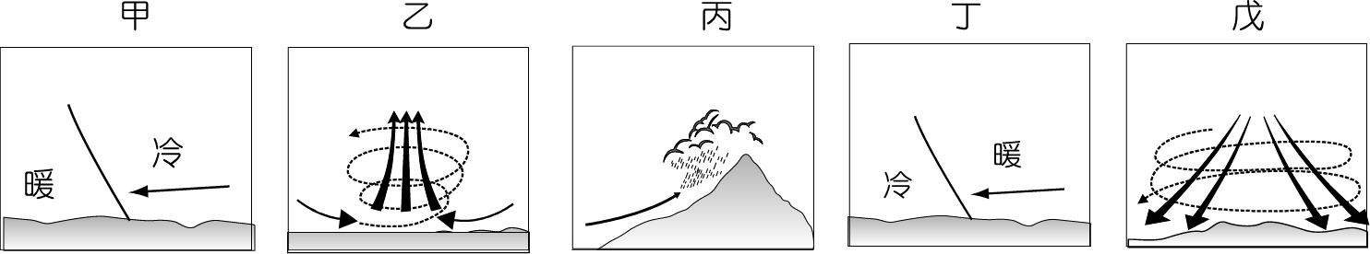
10.( )臺灣人若要到印度半島旅遊，欲選印度最舒適的時間去玩，則下列哪一臺灣節日最恰當？ (A)春節 (B)清明節 (C)端午節 (D)暑假 (E)教師節。
11.( )前世界銀行亞洲區副總裁曾指出：「在印度，土壤侵蝕、土質鹽化、淹水和過度放牧，已使約45%的耕地變為不毛之地。」印度土壤的容易鹽化和該地哪一項自然理特性最具有關連？ (A)德干高原地勢由西向東傾斜 (B)印度半島氣候分雨、涼、熱三季 (C)北部喜馬拉雅山是一條新褶曲山地 (D)印度大平原在地質時代原是一條海溝 (E)德干高原西北部的土壤由火山熔岩風化而成。
12.( )以色列與阿拉伯國家之間的恩怨，久久不能平復，原因也錯綜複雜，但與下列哪一因素較無關係？(A)民族 (B)宗教 (C)土地 (D)石油 (E)水權。
13.( )伊朗高原氣候乾燥，當地居民發展出哪一種獨特的水利灌溉設施，並沿用至今？(A)深井 (B)陂塘 (C)滴灌 (D)澆灌 (E)坎兒井。
14.( )西亞雖然氣候乾燥、環境嚴苛，但是在人類古文明的發展中卻也占有一席之地，例如：全世界最早的城市文明即出現於此。而當初的古文明發源地─美索不達米亞平原，在今日主要是畫歸為下列何國的領土？ (A)伊朗 (B)伊拉克 (C)土耳其 (D)科威特 (E)沙烏地阿拉伯。
15.( )北歐地區農業發展深受自然環境限制，所以並不發達，在這些限制中並「不包含」下列哪一項？ (A)夏溫太低 (B)冬季漫長 (C)積溫不足 (D)降水太少 (E)土壤貧瘠。
16.( )對歐洲大陸西海岸環境變化的敘述，下列哪些是正確的？(甲)冬雨占全年比例：由北向南增加；(乙)冬溫：由北向南遞增；(丙)經濟發展程度：由北向南增高；(丁)森林蓄積量：由北向南增加；(戊)人口密度：由北向南增大。(A)甲乙 (B)甲乙丙 (C)甲乙戊 (D)丙丁戊 (E)甲乙丙戊。
17.( )歷史上俄國始終覬覦巴爾幹半島，從地緣政治的觀點分析，俄國的主要目的為何？ (A)劫取地下資源 (B)
圍堵英美勢力 (C)進出黑海水域 (D)進出波羅的海 (E)農產資源豐富。
18.( )歐洲三面環海，且海岸曲折，海洋深入內陸，具有「海中有海，灣中有灣」的特色，下列哪種地理現象與此項特色有密切關係？ (A)平原廣闊，利於農牧業發展 (B)氣候溫和濕潤，幾乎沒有不適人居的地方 (C)全歐東西、南北往來之交通幾無阻礙 (D)使歐洲文化出現既多元、又分裂的特性 (E)消除了貿易藩籬，強化區域經濟的活力。
19.( )歐洲大陸西岸降雨的季節分配，北部以秋、冬二季較多，南部則集中冬季。導致這種差異的關鍵因素是： (A)北大西洋洋流系統的變化 (B)地勢高低不同 (C)植被疏密有異 (D)行星風帶的季移 (E)海陸性質的差異。
20.( )南歐哪些地理現象的產生，與地中海氣候的特徵密切相關？(甲)多石灰岩；(乙)矮灌木、耐旱喬木與草地構成的天然植被；(丙)多谷灣式海岸；(丁)兩年輪作制；(戊)農牧並行；(己)開闢梯田： (A)甲乙丙丁戊己 (B)乙丙丁 (C)甲丙丁戊 (D)乙丁戊 (E)乙丁戊己。
21.( )下列哪些因素共同促使南歐農業的趨向商業化？(甲)運輸及灌溉等科技的改革；(乙)北非石油的發現；(丙)新大陸的發現；(丁)西北歐的都市化；(戊)加入歐盟；(己)農業人口增加： (A)甲乙丙丁 (B)甲丙丁戊 (C)乙丙丁己 (D)甲丁戊 (E)丁戊己。
22.( )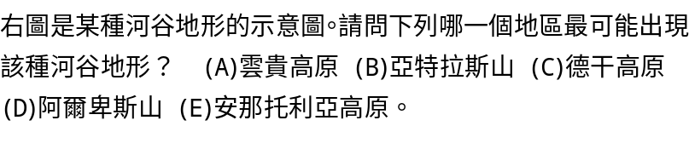 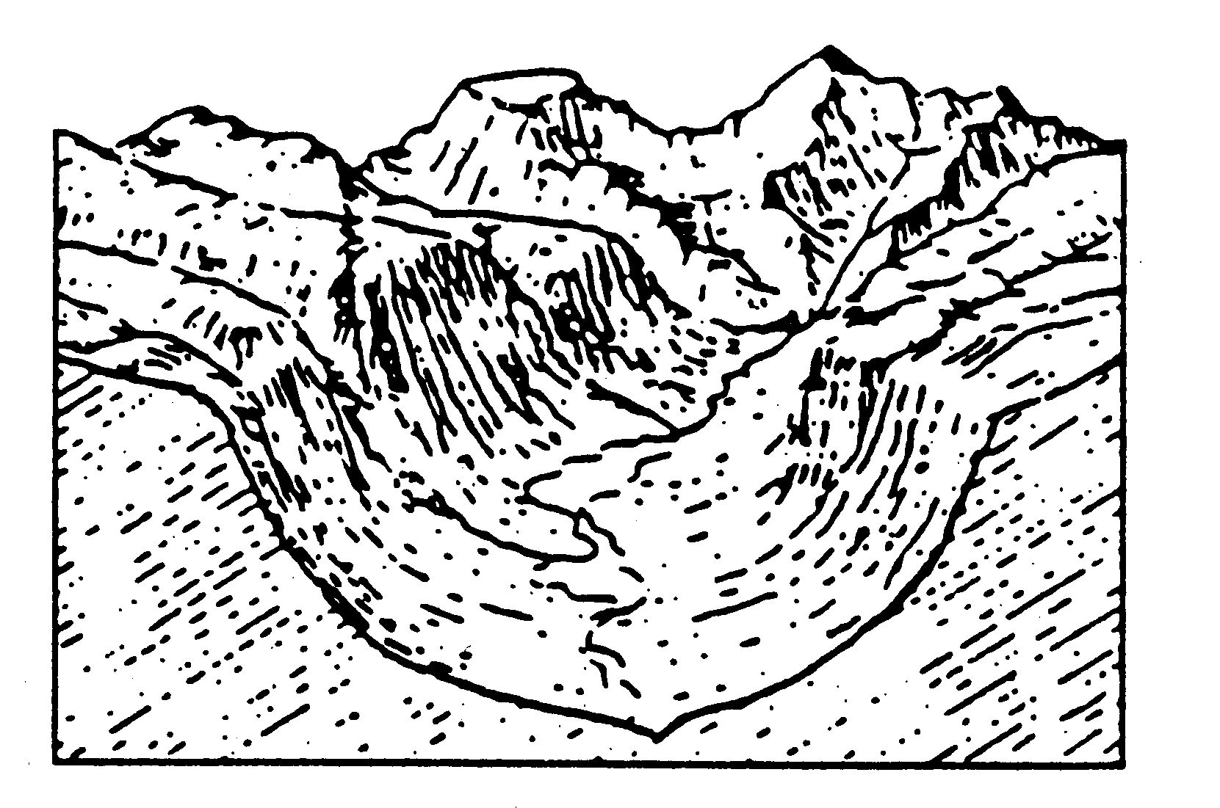
23.( )雖然西歐的農業經營已日趨專業化、集約化和科學化，但相對於新大陸的競爭，西歐農業所面臨的最大問題是：(甲)農產品生產過剩；(乙)農場規模較小；(丙)勞力短缺；(丁)土力枯竭；(戊)生產成本較高。 (A)甲乙 (B)甲丙 (C)乙丙 (D)乙戊 (E)丙丁。
24.( )下列哪一句話最足以說明「德國位居歐洲的心臟地帶」？(A)經由各地方發展出整合的文化 (B)是歐洲南北往來及東西交通的要地 (C)擁有歐洲最繁忙且里程數最長的高速公路系統 (D)是歐洲工商最繁榮、科技最發達的中心 (E)是歐洲工礦原料的主要供應國。
25.( )歐洲很多國家水運均甚發達，假設他們要以水運溝通北海和黑海，則宜挖掘哪二條河流間的運河？ (A)隆河、維斯拉河 (B)窩瓦河、易北河 (C)埃母河、馬里乍河 (D)萊因河、多瑙河 (E)波河、頓河。
26.( )(甲)施肥；(乙)灌溉；(丙)排水；(丁)輪種；(戊)休耕。丹麥透過哪兩項措施造成可耕地面積的增加？ (A)甲乙 (B)乙丙 (C)丙丁 (D)丁戊 (E)甲丙。
27.( )下表有關北歐五國的經濟基礎何者錯誤？ (A)甲 (B)乙 (C)丙 (D)丁 (E)戊。

28.( )造成東歐沿亞得里亞海沿岸的山地地區地形崎嶇，只宜畜牧業發展的主因？ (A)冬溫低 (B)雨水不足 (C)石灰岩土壤貧瘠 (D)距市場遠 (E)人口稀少。
29.( ).彰化縣王功沿海居民以海為田，養殖蚵、蛤，其經營空間所在的地形是： (A)沙丘後之溼地 (B)沙丘 (C)礫石灘 (D)潮埔 (E)沙洲。
30.( )下列五種海岸類型中，何者是臺灣西南部海岸的特徵？ (A)甲 (B)乙 (C)丙 (D)丁 (E)戊。
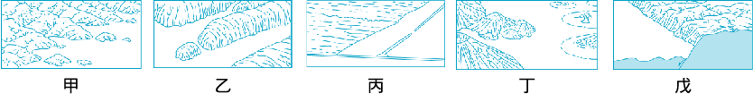
31.( )「具有奇特的地形或特殊的風化、侵蝕現象」是哪些景觀評估的高品質因子： (A)生動性 (B)教育性 (C)稀有性 (D)完整性 (E)統一性。
32.( )(甲)工廠排放廢氣；(乙)汽機車廢氣；(丙)家庭燃燒燃料；(丁)大量伐林；(戊)大量焚林。造成CO₂濃度不斷增加的原因，包含幾項？ (A)一項 (B)二項 (C)三項 (D)四項 (E)五項。
33.( )明湖、明潭抽蓄水力發電廠，其水源係引用哪一河川？ (A)大安溪 (B)大甲溪 (C)濁水溪 (D)曾文溪 (E)頭前溪。
34.( )臺灣地區哪一河川堤防高度係採兩百年頻率洪水標準興建？(A)蘭陽溪 (B)大甲溪 (C)濁水溪 (D)高屏溪 (E)淡水河。
35.( )(甲)海水入侵；(乙)水質鹽化；(丙)地層下陷；(丁)海岸侵蝕；(戊)堤防系統功能喪失。抽超地下水所導致的環境衝擊包含哪些項目？(A)甲乙丙 (B)乙丙丁 (C)丙丁戊 (D)甲丙丁 (E)甲乙丙丁戊。
36.( )目前臺灣地區地層下陷累積最大下陷量的地區，位於何處？ (A)宜蘭平原 (B)雲林臺西 (C)嘉義布袋 (D)屏東佳冬 (E)臺北盆地。
37.( )在蘭陽平原的沙丘堆積層中找到化石層年代，據此得知該段海岸的哪個資料？ (A)進夷速率(B)舊石器時代的文化特徵(C)沙灘的粒度分析(D)沙灘的沙粒來源(E)土地利用類型
38.( )引起臭氧層破洞的原因，和人類使用哪一物質有關？ (A)氮氫化合物(B)二氧化硫(C)二氧化碳(D)氟氯碳化物(E)一氧化碳。
39.( )臺灣地區多數水庫面臨淤積，蓄水量減少，水質汙染等嚴重問題之因可能有：(甲)地形陡峻；(乙)地質脆弱；(丙)豪雨和地震頻仍；(丁)河岸邊坡開發日盛；(戊)飲用水太浪費。以上正確的為 (A)甲乙丙丁戊(B)甲乙丙丁(C)甲乙丙(D)甲乙(E)甲。
40.( .)垂直海岸的防波堤造成上游側堆積，下游側侵蝕的情形稱為「空堤效應」，主要和哪一因素有關？ (A)疏濬航道(B)阻攔沿岸海流漂流(C)抽砂造陸(D)漁民圍築漁塭(E)季風風向轉變。
41.( )臺灣南部地區水資源較北部地區少，且常有季節性缺水之困境，和降雨的哪一種特性有密切的關係？ (A)降雨的強度(B)降雨的季節分布(C)降雨的變率大小(D)降雨的類型(E)降雨的空間分布不均。
42.( )對水資源開發導致環境衝擊的敘述：(甲)水質汙染；(乙)環境品質低降；(丙)沙漠化；(丁)河砂輸出量減少，造成河床低降；(戊)海岸線的退移。以興建水庫而言，正確影響的有哪些？ (A)甲乙丙(B)乙丙丁(C)丙丁戊(D)甲丙(E)丁戊。
43.( )下列哪一海岸地區較不易見到海蝕作用的岩礁地形？ (A)基隆和平島(B)東北角龍洞(C)花東海岸(D)墾丁海域(E)布袋東石。
44.( )地球各地區全面性的海岸線後退情形主要和下列哪一因素有關？ (A)人口成長快速(B)大規模海岸開發(C)全球溫室效應暖化造成海平面抬升(D)海洋聖嬰現象洋流流向異常(E)全球氣候變異失常，及人類濫伐森林、水土流失。
45.( )都市地區的人口密度和工商業發達，通常會對氣候造成影響。下列敘述何者正確？(甲)夜間市區溫度比郊區低；(乙)一般市區地面風速比郊區弱；(丙)市區日照量比郊區少；(丁)市區能見度比郊區高；(戊)市區霧日比郊區少。 (A)甲乙丙(B)甲乙丙丁(C)乙丙(D)丙丁戊(E)甲乙丙丁戊。
46.( ).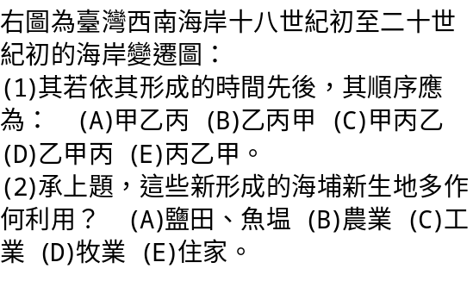 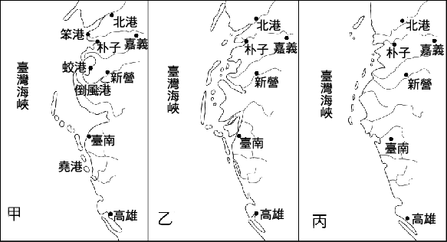
47.( ).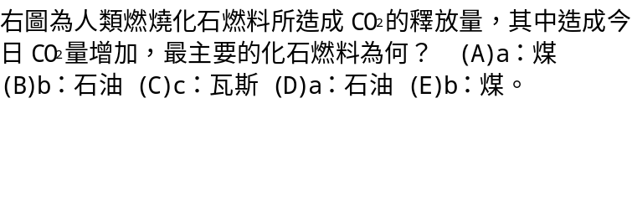 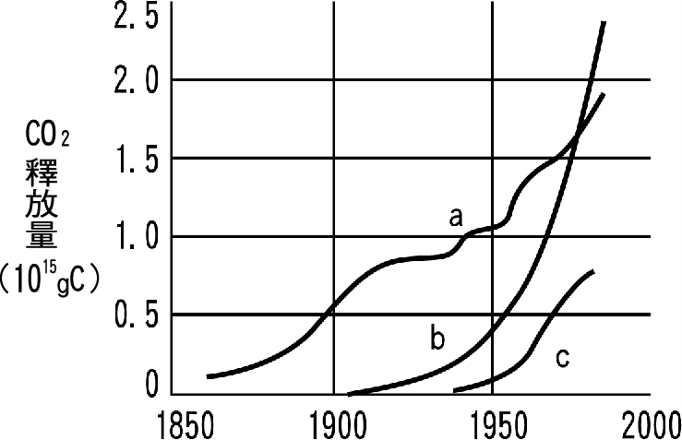
48.( )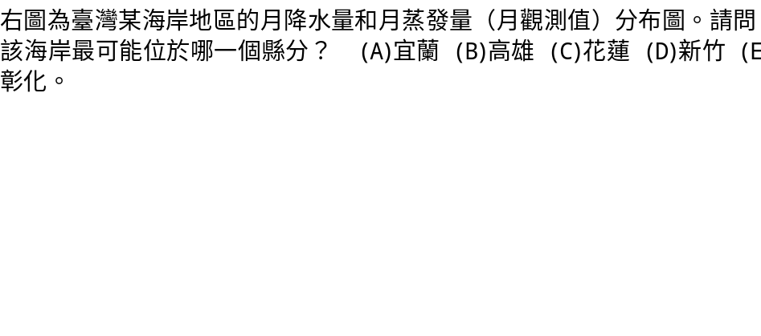 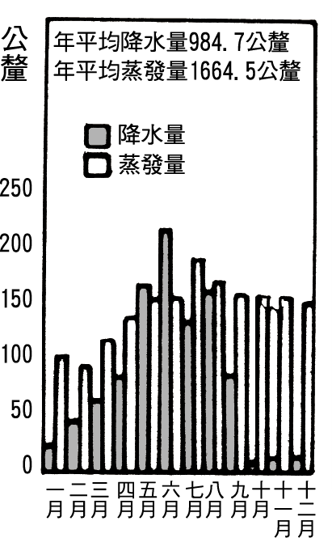

49.( ).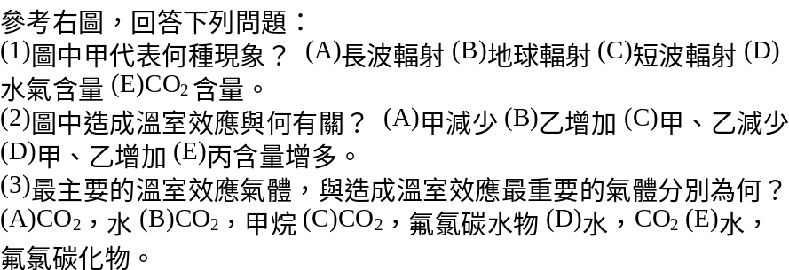 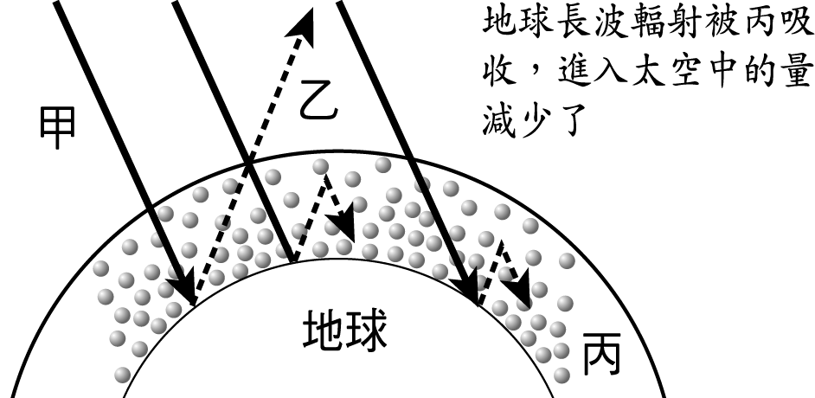
50.( ).臺灣地區年降水量多於世界平均，但每人每年平均降水量卻少於世界平均，其主因為何？ (A)產業過度發展 (B)水資源浪費 (C)多暴雨 (D)地小人稠 (E)水利設施不足。

